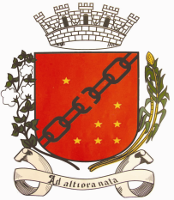
CÂMARA MUNICIPAL DE SETE LAGOAS
GABINETE DO VEREADOR PASTOR ALCIDES

MOÇÃO N.º____________/2019

O Vereador que a esta subscreve, solicita ouvida Casa, após tramitação regimental, que seja encaminhada mensagem de congratulação ao Senhor Claudio Henrique Nacif Gonçalves, pelo transcurso dos seus gloriosos 30 anos de serviços prestados ao Estado de Minas Gerais, na competente empresa CEMIG.

“O que cuida bem da sua figueira comerá do seu fruto; e o que obedece ao seu superior será honrado”.

Sete Lagoas, 29 de maio de 2019

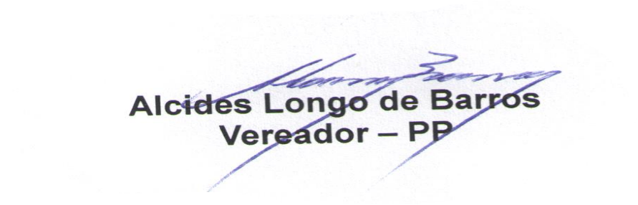

Quando o justo governa o povo se alegra.
Av. Getúlio Vargas, nº 111 – 3º Andar – Sala 308– Centro – 35700-046 – Sete Lagoas-MG
pr.alcides@camarasete.mg.gov.br / Fones: (031) 3779-6321 - 3779-6322

